中国铁矿石价格指数（CIOPI）
中国钢铁工业协会 2019年3月12日印发

一、进口铁矿石价格（OPI）
3月12日，直接进口铁矿石62%品位干基粉矿到岸价格为83.42美元/吨（即1.3455美元/吨度），环比每吨上升1.05美元，升幅为1.27%，当月平均价格为84.20美元/吨。
3月12日，现货贸易进口铁矿石62%品位干基粉矿人民币含税价格为672.95元/吨，环比每吨上升6.89元，升幅为1.03%，当月平均价格为679.20元/吨。
3月12日，直接进口铁矿石58%品位干基粉矿到岸价格为74.50美元/吨（即1.2845美元/吨度），环比每吨上升0.65美元，升幅为0.88%，当月平均价格为75.47美元/吨。
3月12日，现货贸易进口铁矿石58%品位干基粉矿人民币含税价格为602.72元/吨，环比每吨上升4.93元，升幅为0.82%，当月平均价格为604.84元/吨。
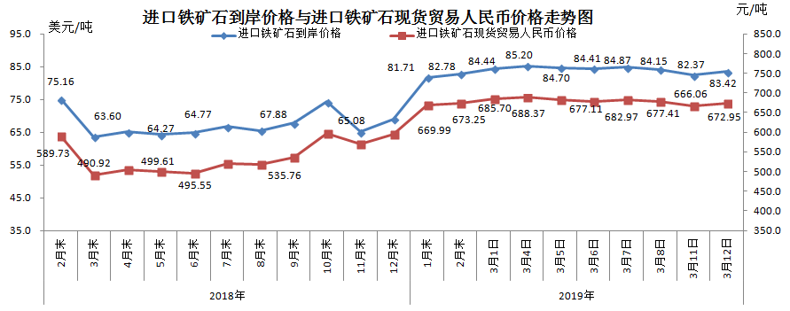
二、国产铁矿石价格
3月12日，国产铁矿石62%品位干基铁精矿含税价格为642.47元/吨，环比持平；比进口铁矿石低30.48元/吨，降幅为4.53%；当月平均价格为641.90元/吨，比进口铁矿石低37.30元/吨，降幅为5.49%。
3月12日，国产铁矿石65%品位干基铁精矿含税价格为711.40元/吨，环比持平；当月平均价格为710.69元/吨。
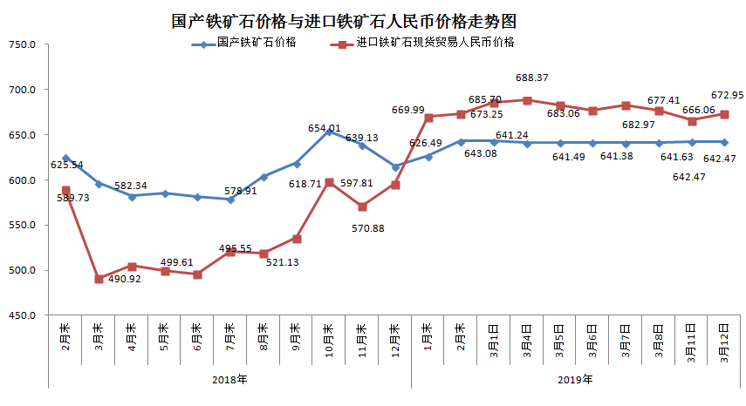三、中国铁矿石价格指数（CIOPI）
3月12日，中国铁矿石价格指数（CIOPI）299.44点，环比上升3.27点，升幅为1.10%。其中：国产铁矿石价格指数为249.68点，环比持平；进口铁矿石价格指数为308.85点，环比上升3.89点，升幅为1.27%。
